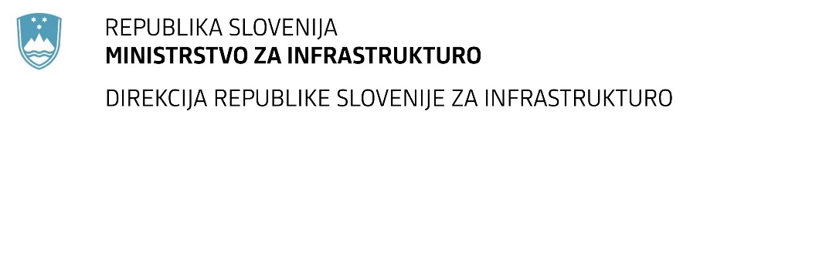

Številka: | 43001-242/2020-01 |  | oznaka naročila: | A-58/20 G
Datum: | 29.07.2020 |  | MFERAC: | 2431-20-000923/0

SPREMEMBA ROKA ODDAJE IN ODPIRANJA PONUDB
za oddajo javnega naročila

Rekonstrukcija ceste R3-653/1363 Sodražica-Hrib, od km 9.826 do km 10.575

Obvestilo o spremembi razpisne dokumentacije je objavljeno na "Portalu javnih naročil" in na naročnikovi spletni strani.

Obrazložitev sprememb:
Rok za oddajo ponudb: 17.08.2020 ob 10:00

Odpiranje ponudb: 17.08.2020 ob 10:01

Rok za sprejemanje ponudnikovih vprašanj: 06.08.2020.

Garancija za resnost ponudbe velja tudi na prvotno predviden rok za oddajo ponudb.

Spremembe so sestavni del razpisne dokumentacije in jih je potrebno upoštevati pri pripravi ponudbe.

